24 января Классная работа «Сравнение чисел» | 24 января Классная работа «Сравнение чисел»
1. Повторение  1. А.Г. Мерзляк «Математика 6 класс» стр. 202 № 4  2. А.Г. Мерзляк «Математика 6 класс» стр. 205 № 958 | 1. Повторение  1. А.Г. Мерзляк «Математика 6 класс» стр. 202 № 4  2. А.Г. Мерзляк «Математика 6 класс» стр. 205 № 958
2. Проверка домашнего задания  1. А.Г. Мерзляк «Математика 6 класс Рабочая тетрадь № 3» стр. 13 № 419  2. А.Г. Мерзляк «Математика 6 класс Рабочая тетрадь № 3» стр. 13 № 420  3. А.Г. Мерзляк «Математика 6 класс Рабочая тетрадь № 3» стр. 13 № 421  4. А.Г. Мерзляк «Математика 6 класс» стр. 205 № 953  Самостоятельная работа | 2. Проверка домашнего задания  1. А.Г. Мерзляк «Математика 6 класс Рабочая тетрадь № 3» стр. 13 № 419  2. А.Г. Мерзляк «Математика 6 класс Рабочая тетрадь № 3» стр. 13 № 420  3. А.Г. Мерзляк «Математика 6 класс Рабочая тетрадь № 3» стр. 13 № 421  4. А.Г. Мерзляк «Математика 6 класс» стр. 205 № 953  Самостоятельная работа
  Вариант 1 | Вариант 2 | Вариант 3 | Вариант 4
  А.Г. Мерзляк «Математика 6 класс Дидактические материалы»  стр. 23  № 169 - № 171 | А.Г. Мерзляк «Математика 6 класс Дидактические материалы»  стр. 53  № 169 - № 171 | А.Г. Мерзляк «Математика 6 класс Дидактические материалы»  стр. 83  № 169 - № 171 | А.Г. Мерзляк «Математика 6 класс Дидактические материалы»  стр. 113  № 169 - № 171
  Вариант 1 | Вариант 2 | Вариант 3 | Вариант 4
  А.Г. Мерзляк «Математика 6 класс Дидактические материалы»  стр. 23  № 169 - № 171 | А.Г. Мерзляк «Математика 6 класс Дидактические материалы»  стр. 53  № 169 - № 171 | А.Г. Мерзляк «Математика 6 класс Дидактические материалы»  стр. 83  № 169 - № 171 | А.Г. Мерзляк «Математика 6 класс Дидактические материалы»  стр. 113  № 169 - № 171
3. Закрепление изучаемого материала | 3. Закрепление изучаемого материала
  1. А.Г. Мерзляк «Математика 6 класс Рабочая тетрадь № 3» стр. 13 № 418 | 1. А.Г. Мерзляк «Математика 6 класс» стр. 204 № 948
   | 2. А.Г. Мерзляк «Математика 6 класс» стр. 204 № 950
  3. А.Г. Мерзляк «Математика 6 класс Рабочая тетрадь № 3» стр. 14 № 422 | 3. А.Г. Мерзляк «Математика 6 класс» стр. 205 № 952
   | 4. А.Г. Мерзляк «Математика 6 класс» стр. 205 № 954
   | 5. А.Г. Мерзляк «Математика 6 класс» стр. 205 № 955
  1. А.Г. Мерзляк «Математика 6 класс Рабочая тетрадь № 3» стр. 13 № 418 | 1. А.Г. Мерзляк «Математика 6 класс» стр. 204 № 948
   | 2. А.Г. Мерзляк «Математика 6 класс» стр. 204 № 950
  3. А.Г. Мерзляк «Математика 6 класс Рабочая тетрадь № 3» стр. 14 № 422 | 3. А.Г. Мерзляк «Математика 6 класс» стр. 205 № 952
   | 4. А.Г. Мерзляк «Математика 6 класс» стр. 205 № 954
   | 5. А.Г. Мерзляк «Математика 6 класс» стр. 205 № 955
4. Итог урока  А.Г. Мерзляк «Математика 6 класс» § 33 «Сравнение чисел» | 4. Итог урока  А.Г. Мерзляк «Математика 6 класс» § 33 «Сравнение чисел»
5. Домашнее задание  А.Г. Мерзляк «Математика 6 класс» § 33 «Сравнение чисел»  Уровень а) Решить А.Г. Мерзляк «Математика 6 класс» № 949; № 951; № 959;  Уровень b) Решить задания уровня а) и еще  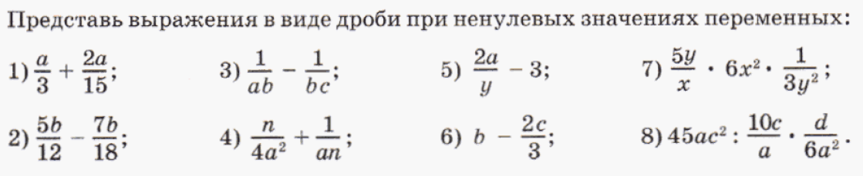  Уровень с) Решить задания ; 951; № 959; а также 1); 3); 5); 7) задания уровня b) и еще  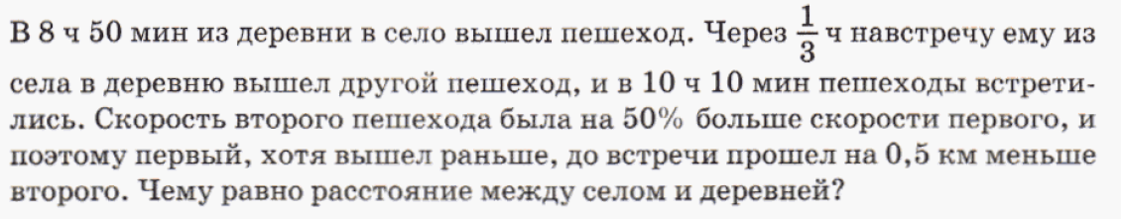 | 5. Домашнее задание  А.Г. Мерзляк «Математика 6 класс» § 33 «Сравнение чисел»  Уровень а) Решить А.Г. Мерзляк «Математика 6 класс» № 949; № 951; № 959;  Уровень b) Решить задания уровня а) и еще  Уровень с) Решить задания ; 951; № 959; а также 1); 3); 5); 7) задания уровня b) и еще

